**ОТЧЕТ КСП МО город Краснодар за 2022 год**

Уважаемая Вера Федоровна, Евгений Михайлович, депутаты!

Слайд 1

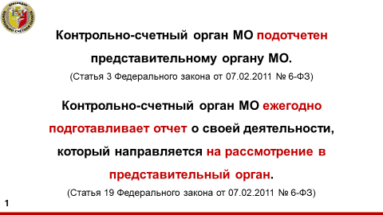

Отчет о работе Контрольно-счетной палаты за 2022 год был направлен в городскую Думу Краснодара в установленные сроки и прошел обсуждение на комитетах.

Слайд 2

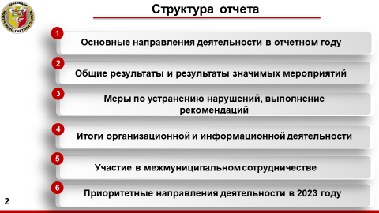

В отчете обозначены основные направления деятельности Палаты, ее результаты, меры, принятые по устранению нарушений и недостатков, выполнение рекомендаций и др.

Слайд 3

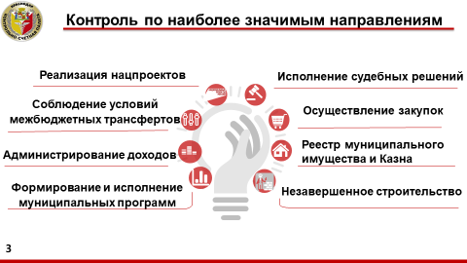

Наиболее значимые направления деятельности в 2022 году вы видите на слайде. Контроль за реализацией нацпроектов и соблюдением условий межбюджетных трансфертов особенно важен ввиду значительных рисков возврата средств в вышестоящие бюджеты в случае нарушения условий соглашений. В муниципальные программы заложены основные цели и задачи по решению вопросов местного значения. В судебных решениях по искам к муниципальному образованию сконцентрированы узловые неразрешенные проблемы муниципального управления.

Слайд 4

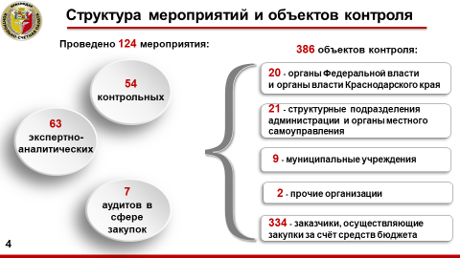

Структура проведенных Палатой мероприятий свидетельствует о превалировании предварительного контроля над последующим. Именно экспертно-аналитические мероприятия направленны на упреждение потенциальных нарушений, минимизацию недостатков и ошибок.

Слайд 5

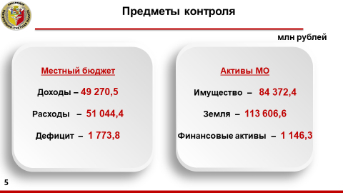

Предметом муниципального финансового контроля являются процессы хозяйственной деятельности, отраженные в финансовой отчетности. Причем не только в отношении 50 миллиардного бюджета (доходы, расходы и дефицит), но и в отношении активов МО (имущество, земля и финансовые активы) стоимостью 199 млрд.руб.

Слайд 6

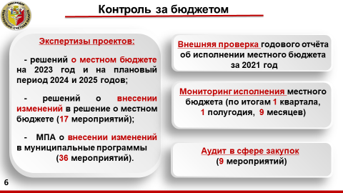

При планировании и проведении мероприятий мы использовали риск-ориентированный подход, акцентируя внимание на таких объектах, где возможны наибольшие риски в управленческих процессах, где присутствовали значительные отклонения от запланированных результатов или в исполнении бюджетных назначений. Также во внимание принимались негативные отзывы населения.

   Эти подходы вместе со стандартизацией деятельности Палаты, выстраиванием системы оперативного контроля, позволили запланированные мероприятия исполнить практически в полном объеме.

Контроль за бюджетом осуществлялся в следующих стандартных формах: экспертиза (предварительный контроль), ежеквартальный мониторинг (текущий контроль), ежегодная внешняя проверка и аудит в сфере закупок (последующий контроль). Кроме того, проводились тематические мероприятия, из них 17 внеплановых (9 – по поручению прокуратуры).

Слайд 7

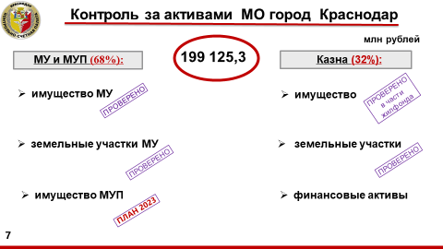

Активы МО находятся либо у балансодержателей (муниципальные учреждения и муниципальные предприятия), либо в Казне (сотношение 68% к 32%). Имущество муниципальных учреждений ежегодно мы проверяем в рамках внешней проверки, имущество казны последовательно в течение ряда лет охватываем тематическими мероприятиями.

На слайде можно увидеть, что многие аспекты уже отработаны за последние годы. В 2023 году мы проведем аудит эффективности использования имущества МУПов и в последующие – аудит использования финансовых активов и имущества казны (на сегодня проверен лишь жилфонд).

Слайд 8

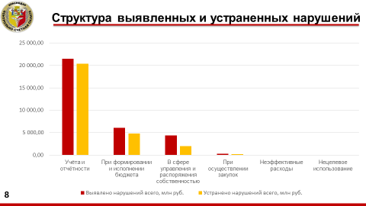

На этом слайде представлена структура выявленных и устраненных нарушений. Она незначительно изменилась по сравнению с прошлым годом: лидером остаются нарушения учета и отчетности, следующими по значимости - нарушения при формировании и исполнении бюджета, за ними следуют нарушения в сфере управления и распоряжения муниципальной собственностью.

      При проведении мероприятий наше внимание концентрировалось не только на выявлении нарушений, но и на анализе управленческих процессов, их слабых мест, а также на выявлении пробелов в нормативно-правовом регулировании.

Над какими основными системные нарушениями и недостатками в городе еще надо работать?

   Во-первых, продолжает иметь место недостаточно серьезная проработка финансово-экономических обоснований принимаемых решений (так называемые таблицы поправок). Соответственно отсутствует оценка их влияния на доходы или расходы бюджета и оценка предполагаемого социально-экономического эффекта.

  Во-вторых, в условиях дефицита бюджета крайне необходима расстановка приоритетов, позволяющая сокращать незавершенное строительство (сюда входят проектно-изыскательские работы и проектно-сметная документация).

   В-третьих, необходим контроль за исполнением переданных полномочий и достижением поставленных целей, как муниципальных программ, так и Стратегии социально-экономического развития.

Особого внимания требует состояние управления объектами муниципальной собственности, без информатизации процессов управления эффекта мы не увидим.

    Есть еще ряд других направлений в деятельности органов местного самоуправления и потенциальных объектов контроля, которые содержат рисковые точки, над которыми все органы местного самоуправления будут совместно работать.

Слайд 9

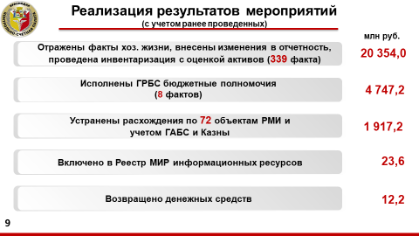

Реализация результатов мероприятий представлена на слайде, всего устранено нарушений и недостатков на сумму 27,5 млрд. руб. (или 84,8% от выявленных). Объектами контроля возвращено денежных средств на сумму 12 235,1 тыс. рублей (с учётом устранения нарушений прошлых периодов).

Из общего объёма выявленных нарушений не подлежат реализации нарушения на общую сумму 848 257,4 тыс. рублей, в том числе в связи со списанием безнадежной к востребованию дебиторской задолженности, с завершением финансового года и невозможностью исправления в отчётности и уточнения плановых бюджетных назначений по доходам, нарушение законодательства о закупках. Таким образом, на контроле до полной реализации остаются нарушения на сумму 3 530 830,3 тыс. рублей.

Слайд 10

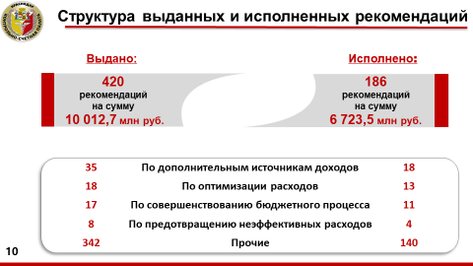

2022 год стал одним из наиболее продуктивных в части востребованности наших предложений и их реализации. На момент подготовки настоящего отчета 44% наших предложений и рекомендаций реализованы полностью на сумму 6,7 млрд.руб. (из 10,0 возможных), по другим работа продолжается.

Слайд 11

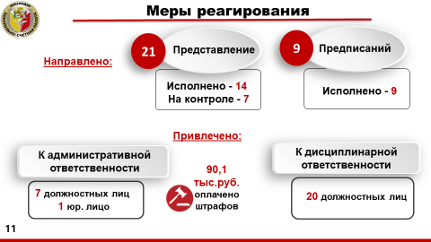

  Контрольно-счетной палатой в адрес объектов контроля в отчетном периоде вынесено 21 представление, 9 предписаний. Эти документы являются обязательными для исполнения и, наряду с другими предложениями, направлены на оптимизацию процессов управления, на устранение причин и условий возникновения нарушений, как того требует от нас закон. К административной ответственности привлечено 7 должностных лиц и 1 юрлицо. За неисполнение представления предусмотрена административная ответственность, за повторное - возможна дисквалификация.

Слайд 12

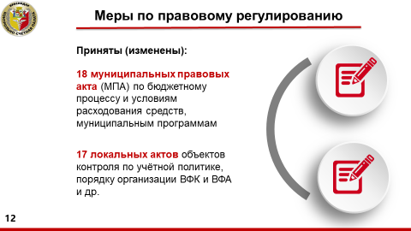

По итогам мероприятия Палаты объектами контроля инициированы 18 муниципальных правовых актов и 17 локальных.

Слайд 13

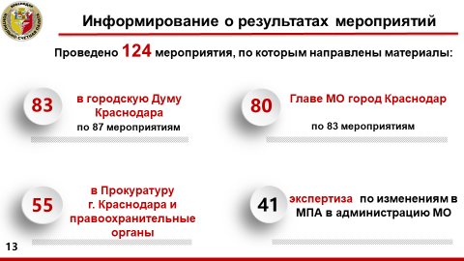

Реализуя принципы открытости и гласности, Палата в отчётном году непрерывно проводила работу по информированию не только органов местного самоуправления, но и общественности о результатах своей деятельности через средства массовой информации и интернет ресурсы.

Слайд 14

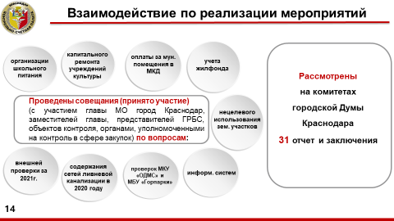

Сохранилось эффективное взаимодействие с объектами контроля, с соответствующими курирующими заместителями главы МО город Краснодар, практика проведения расширенных совещаний при главе МО город Краснодар, утверждения планов по реализации рекомендаций Палаты и предоставления ежеквартальных отчётов по наиболее существенным мероприятиям. Результатом такого взаимодействия является высокий показатель устраненных нарушений.

Слайд 15

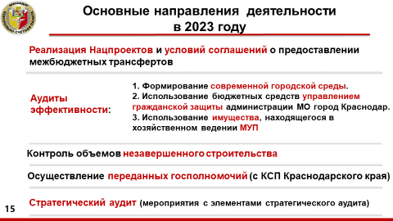

Основные направления деятельности в 2023 году представлены на слайде. Особенно хотелось обратить внимание на тематику аудитов эффективности. Это – городская среда, управление гражданской защиты и эффективность использования имущества МУПов.

Слайд 16

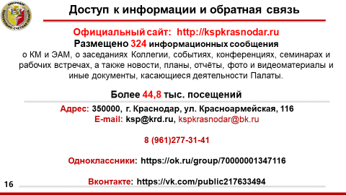

На сайте Палаты (kspkrasnodar.ru) размещено 324 информационных сообщения о проводимых контрольных и экспертно-аналитических мероприятиях, о событиях, конференциях, семинарах и рабочих встречах. Также размещались новости, планы, отчёты, фото и видеоматериалы и иные документы, касающиеся деятельности Палаты. В отчётном году на сайте Палаты зарегистрировано более 44 тыс. посещений.

   И в заключении хочу заверить городскую Думу Краснодара, что Контрольно-счетная палата, в силу установленных законом полномочий, будет по-прежнему содействовать справедливому и ответственному муниципальному управлению как необходимому условию устойчивого развития Краснодара и достойной жизни человека.